**TC**

**BEYKENT ÜNİVERSİTESİ**

**SİSTEM ANALİZİ VE TASARIMI**



**KAHVE SATIN ALMA SİTESİ**

İrem Sultan Yağış 1902009061

İbrahim Umut Dikbaşan 1902009023

Danışman: Dr. Öğr. Üyesi

**YÖNETİM BİLİŞİM SİSTEMLERİ**

**Ocak 2022**

KAPAK ………………………………………………………………………………………1

İÇİNDEKİLER ……………………………………………………………………………….2

ÖNSÖZ ……………………………………………………………………………………….3

GİRİŞ …………………………………………………………………………………………4

PROJE ÖZETİ ………………………………………………………………………………..5

ZAMANLAMA (GANT ŞEMASI) ………………………………………………………….6

USE CASE DİYAGRAMI …………………………………………………………………...7

SİTE HARİTALARI ………………………………………………………………………….8

WEB SİTESİNİN GÖRÜNTÜLERİ …………………………………………………………9

ANA SAYFA …………………………………………………………………………………9

HAKKIMIZDA ………………………………………………………………………………13

MENÜ ………………………………………………………………………………………..14

BİZİM ÜRÜNLERİMİZ ……………………………………………………………………..15

İNCELEME ………………………………………………………………………………….17

ADRES, İLETİŞİM ………………………………………………………………………….20

FONTLAR ……………………………………………………………………………………24

SONUÇ ………………………………………………………………………………………25

KAYNAKLAR ………………………………………………………………………………26

ÖNSÖZ

Bu proje derste öğrendiklerimizi pekiştirmemizi ve düşüncelerimizi hayata dökebilmemizi sağladı. Hem programlama anlamında, hem de yaratıcı fikirler üretmemiz anlamında yararlı oldu. Bunun yanında sistem analizi dersinin de nasıl hayata geçirildiğini görmüş olduk. Günümüz standartlarına uygun ve daha farklı olduğundan kahve sitesi yapmayı seçtik. Projeyi hazırlarken yardımcı olan, fikirlerini sunan Kenan Orçanlı hocamıza ayrıca teşekkür ederiz.

GİRİŞ

PROJENİN AMACI

Projenin çıkış noktası herkese istediği an, istediği her yerde kahve sunabilmek. İnsanlar güne başladıklarında dinç olabilmek için ve gün içinde uykusuzluk, yorgunluk gibi problemlerini çözmek için bolca kahve tüketiyorlar. Biz de bu fikri günümüz teknolojisinde satılan tüm ürünler gibi öne çıkmasını isteyerek ürettik.

Anlaşılır bir arayüzle, her şeye kolayca ulaşabilinmesini sağlayan bir site kurarak diğer rakiplerin önüne geçmeye çalıştık. Özellikle görselleriyle göze hitap etmesine dikkat ettik. Üstelik açık arayüzü sayesinde insanlar daha çabuk sipariş verebilecek ve en hızlı şekilde sıcak kahvelerine ulaşabilecekler.

PROJE ÖZETİ

Kolay ve pratik panelden istediği gün ve saatte menüsünü güncelleyen firma sahibi, müşterilerin güncellediği fiyatları saniyesinde görmesini sağlar. Müşteri de kolay ve hızlı web sitesinden hiçbir şekilde zorlanmadan bulunduğu konuma kadar siparişin gelmesini bekler.

Siteye girildiğinde ilk olarak müşterilerin ilgisini çekerek ürünlerden ve işleyiş şeklinden bahsederek küçük bir reklamla başladık. Bununla da diğer sitelerden daha öne çıkmayı planladık. Ardından kahvenin içeriğinden, çeşitli yorumlardan bahsederek sayfayı süslemeye ve ilgiyi toplamaya çalışmaya devam ettik.

PROJEDE KULLANILAN TEKNOLOJİLER

Kullanılan Programlar: Visual Studio Code

Kullanılan Proglama Dili: CSS, HTML, JavaScript

ZAMANLAMA (GANT ŞEMASI)

|  |  |  |  |  |  |  |  |  |
| --- | --- | --- | --- | --- | --- | --- | --- | --- |
| Süreç | 1.hafta | 2.hafta | 3.hafta | 4.hafta | 5.hafta | 6.hafta | 7.hafta | 8.hafta |
| Projenin belirlenmesi |  |  |  |  |  |  |  |  |
| Proje gereksinimlerinin belirlenmesi |  |  |  |  |  |  |  |  |
| Fizbilite raporlarının hazırlanması |  |  |  |  |  |  |  |  |
| Web sitesinin arayüzünün tasarlanması |  |  |  |  |  |  |  |  |
| Sitenin programlanması ve geliştirme aşamaları |  |  |  |  |  |  |  |  |
| Sitede yer alacak verilerin hazırlanması |  |  |  |  |  |  |  |  |
| projenin tamamlanması |  |  |  |  |  |  |  |  |
| Raporun hazırlanması |  |  |  |  |  |  |  |  |

USE CASE DİYAGRAMI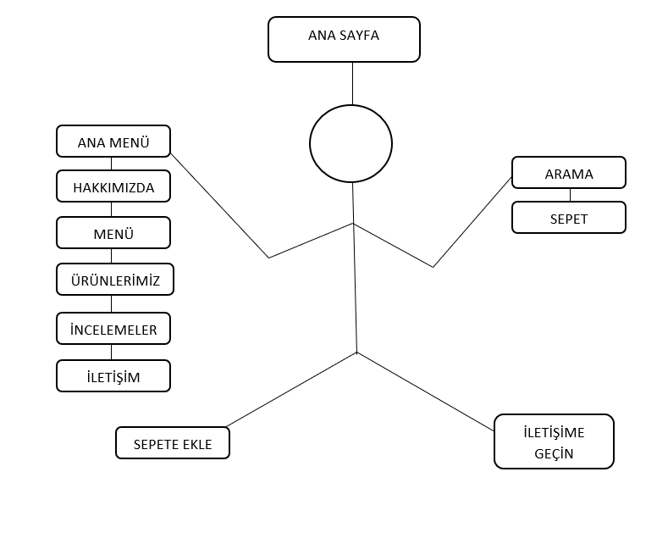

SİTE HARİTASI

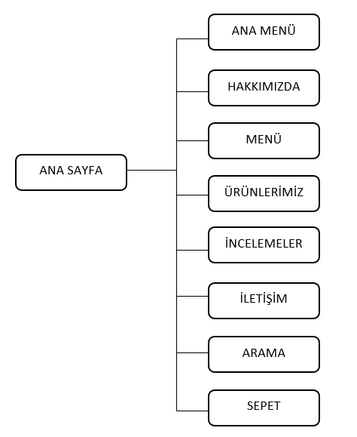

WEB SİTESİNİN GÖRÜNTÜLERİ

ANA SAYFA

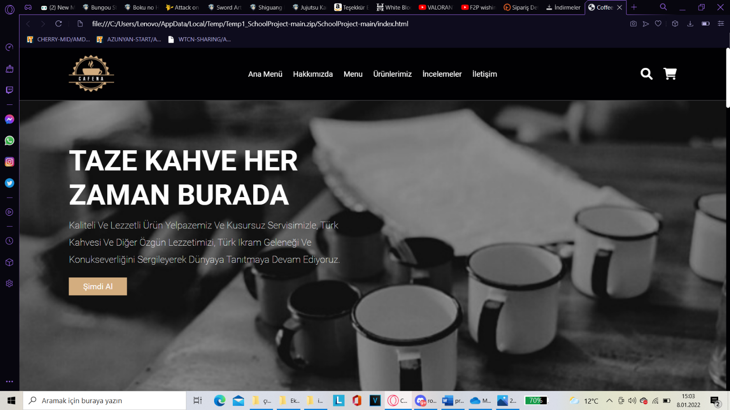

Sayfanın başlıklarının, bağlantıların başladığı yer

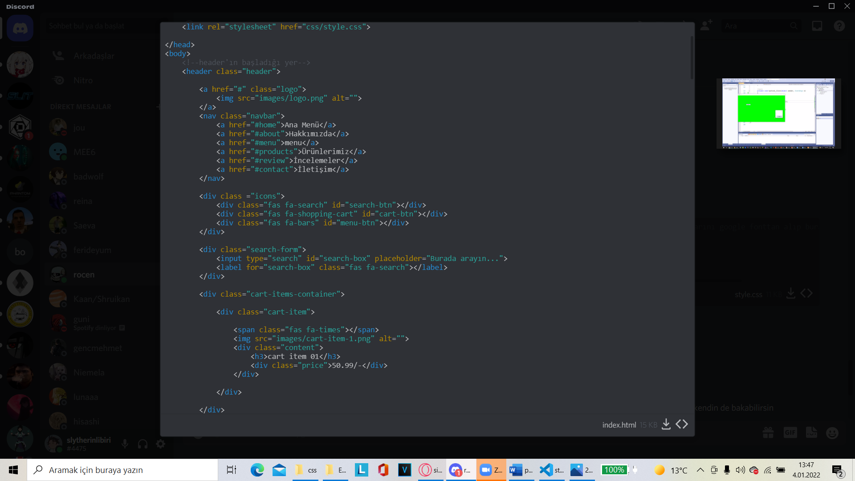

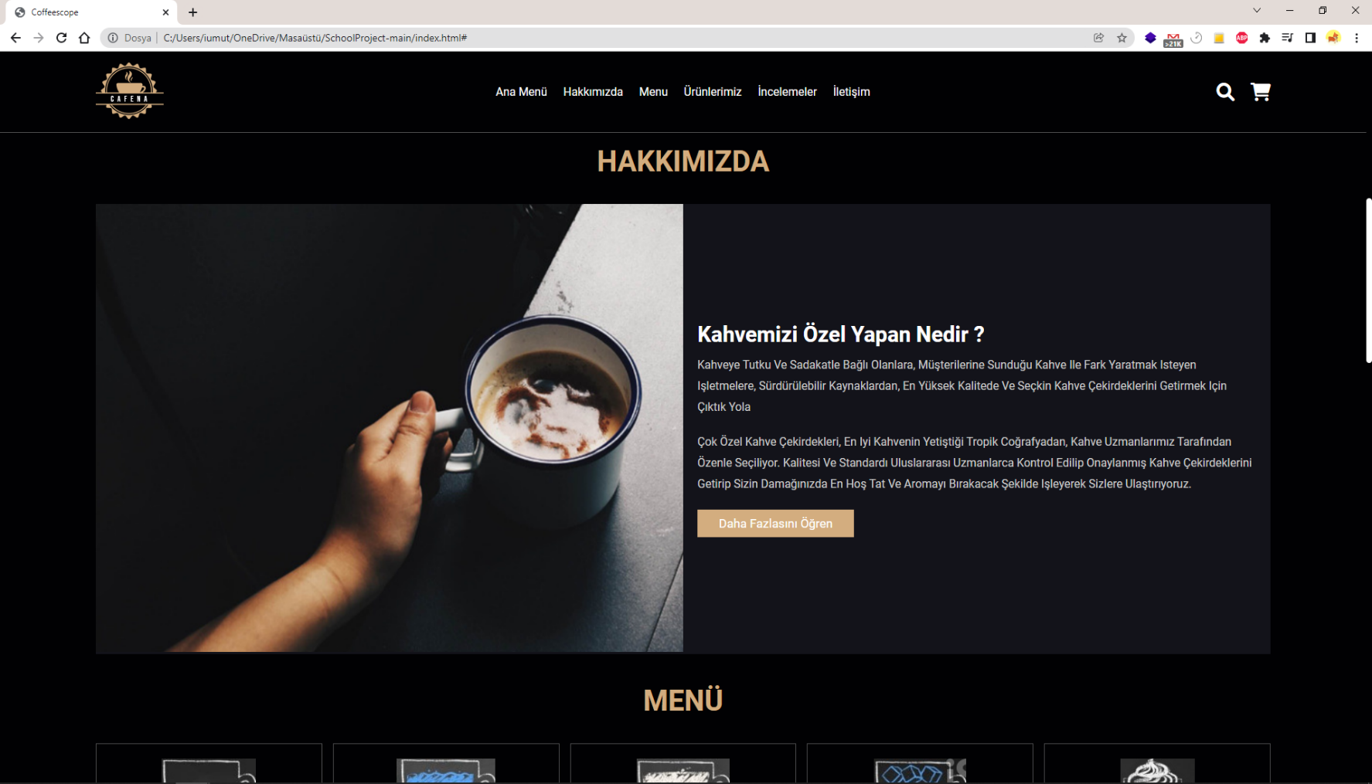

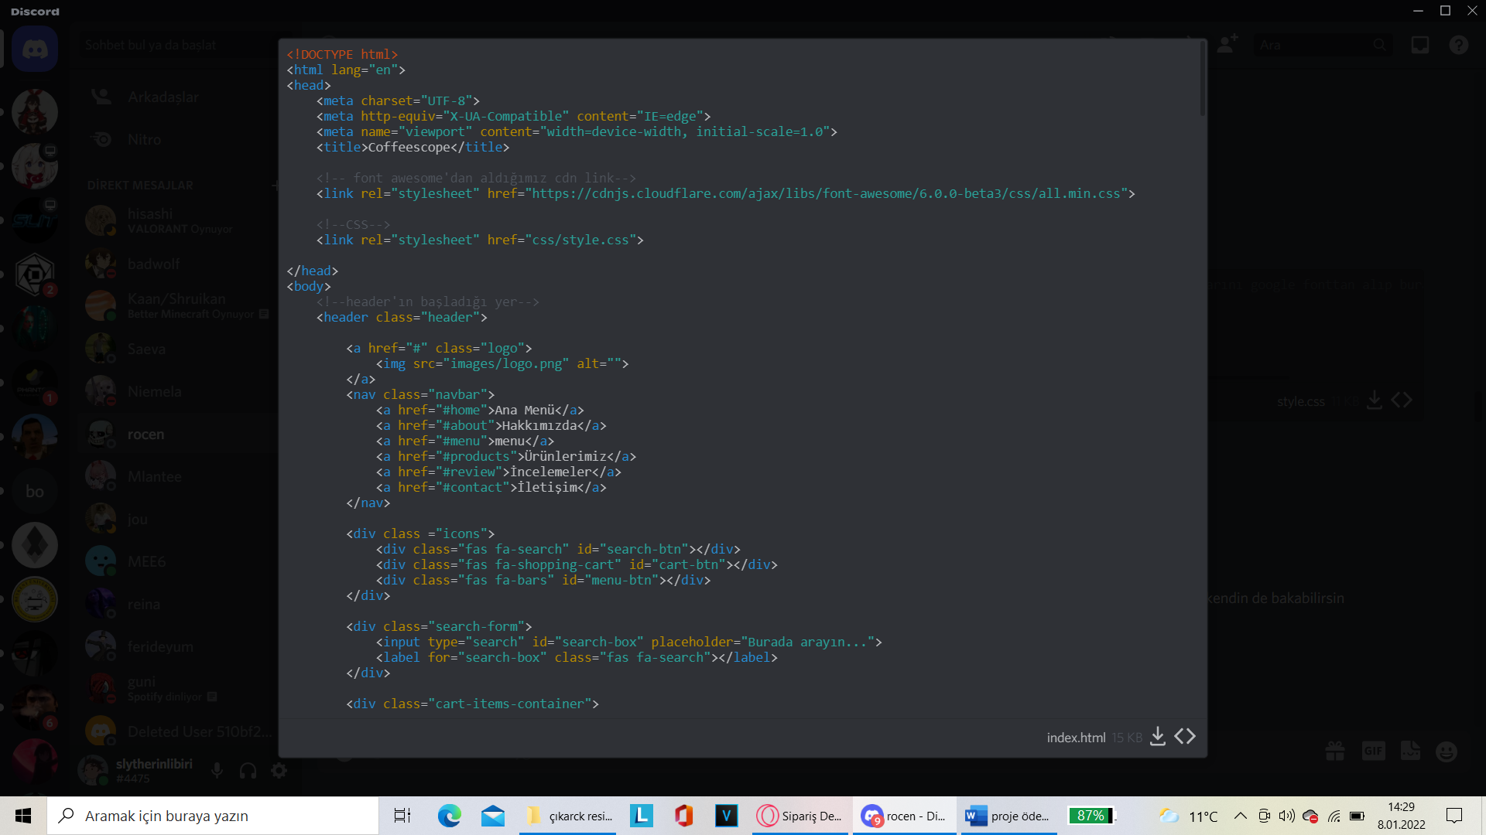 Soldaki ikonu yapmak için,

navigasyon barını yapmak için,

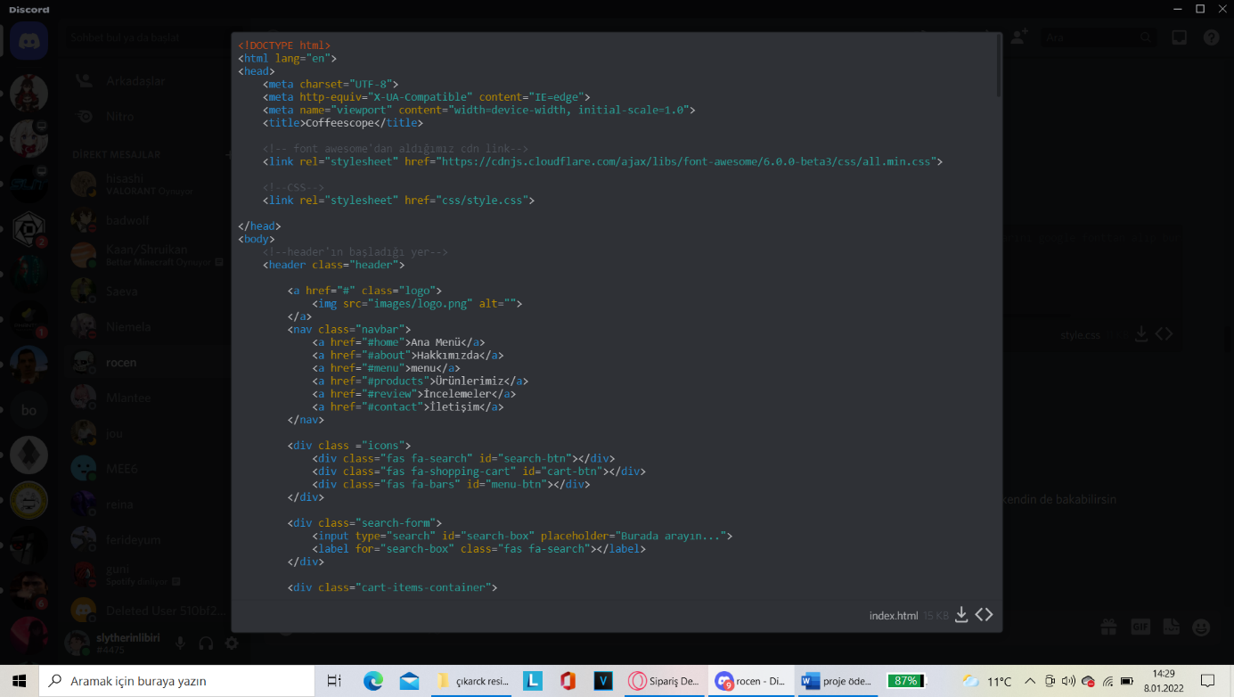sağdaki ikonlar için kullandığımız kod.

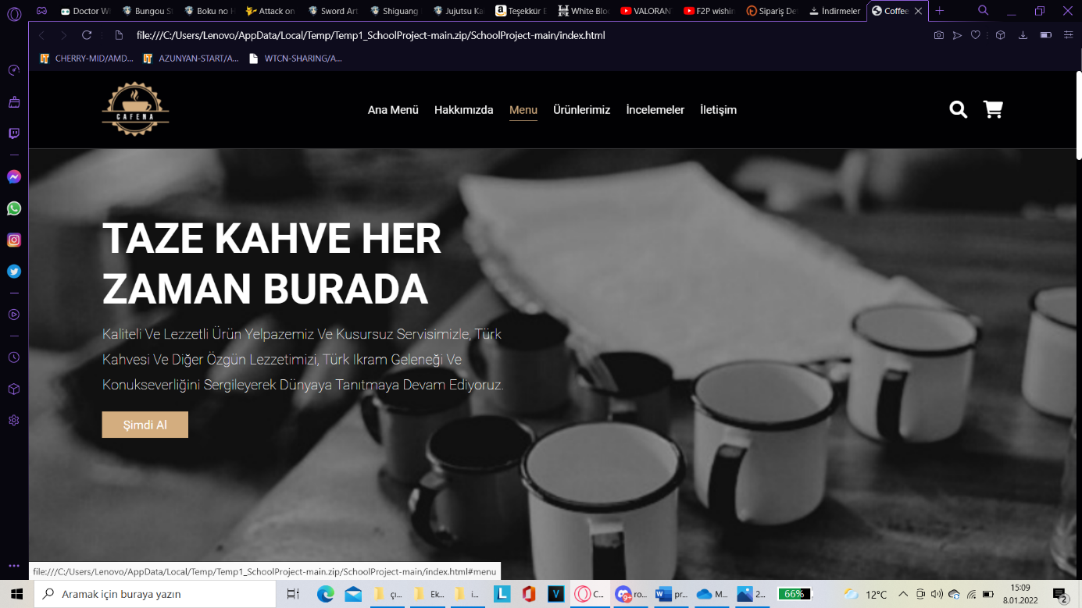 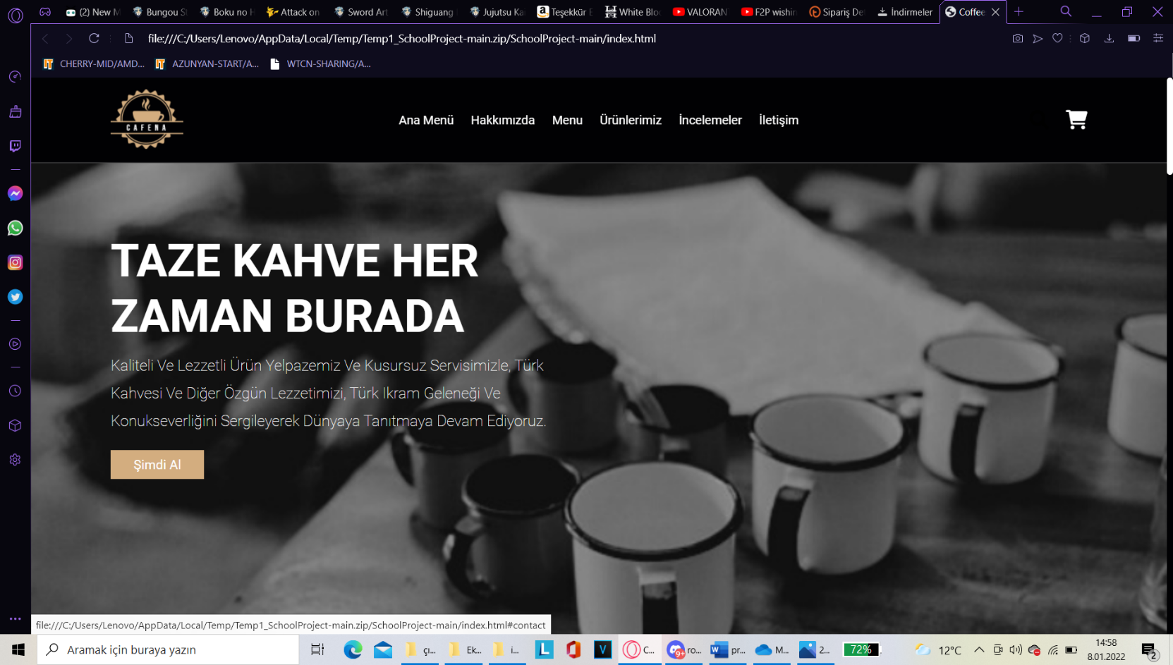 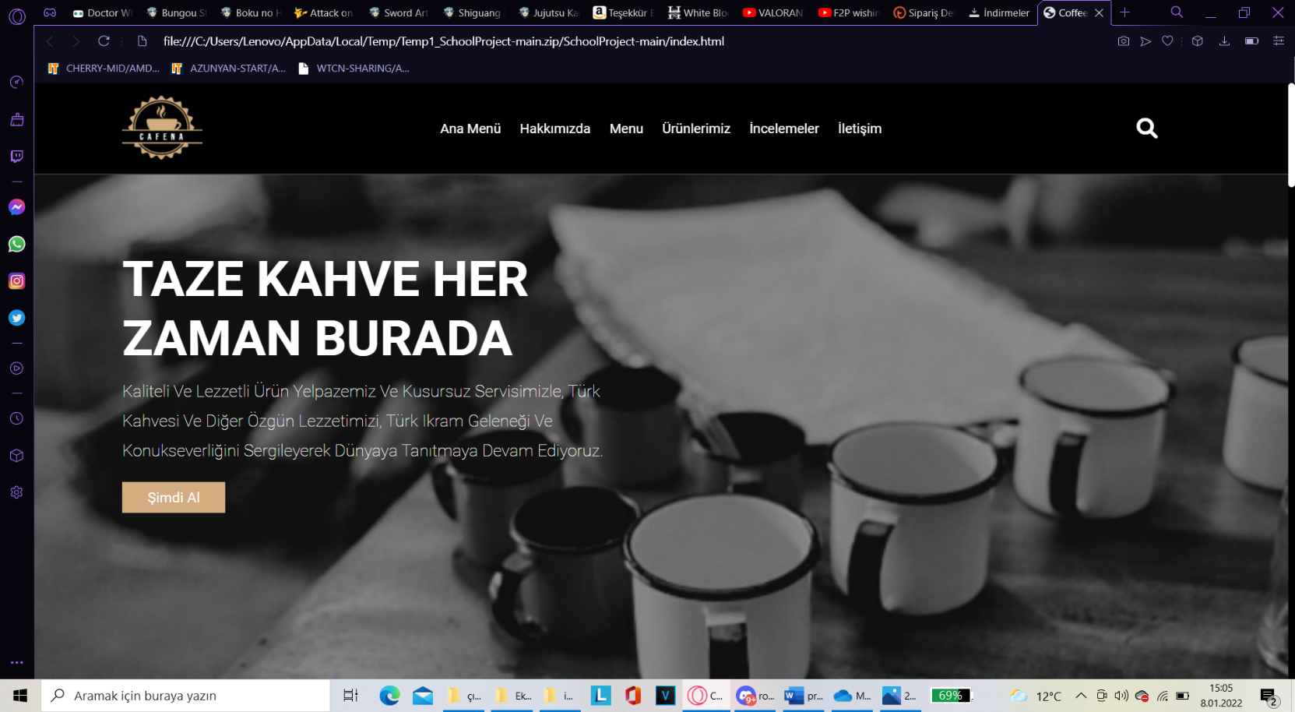

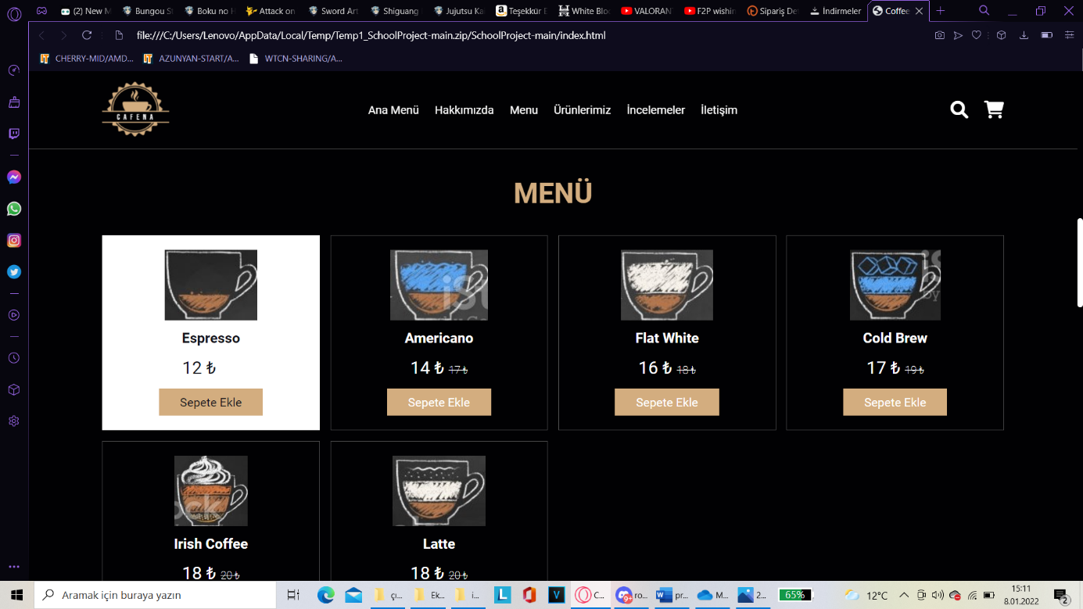

İkonun üzerine geldiğimizde renginin değişmesini sağlayan kod.

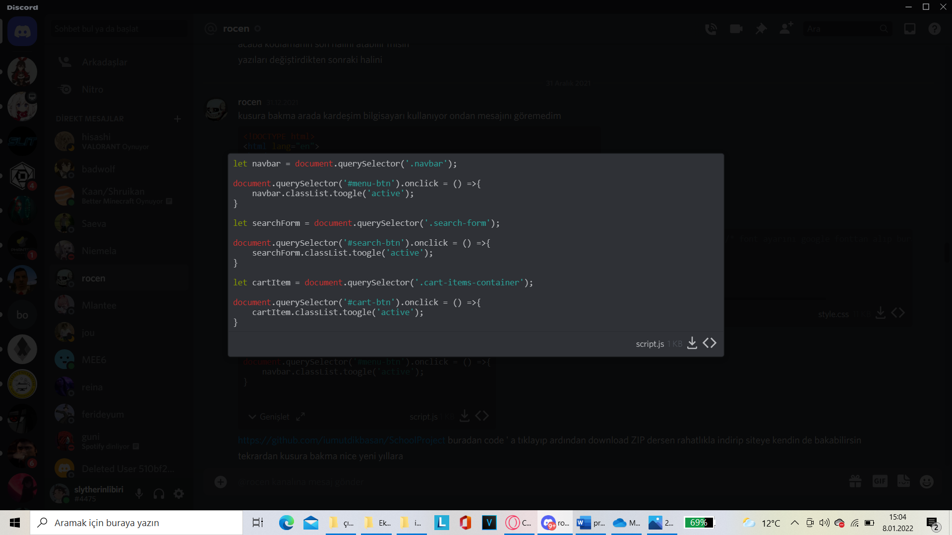

Yazıların, açıklamaların başladığı yer

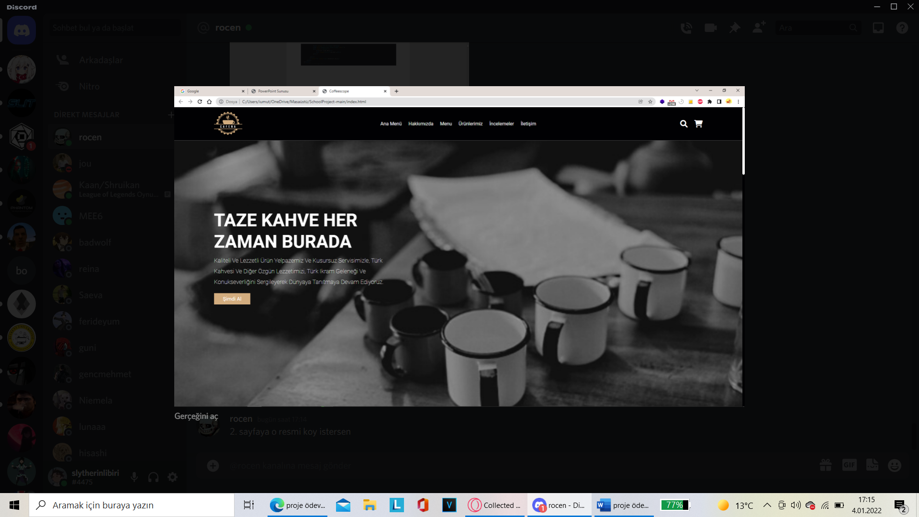

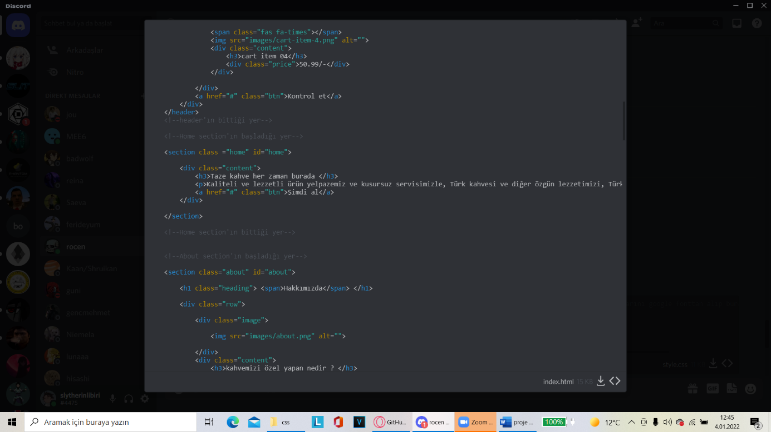

HAKKIMIZDA

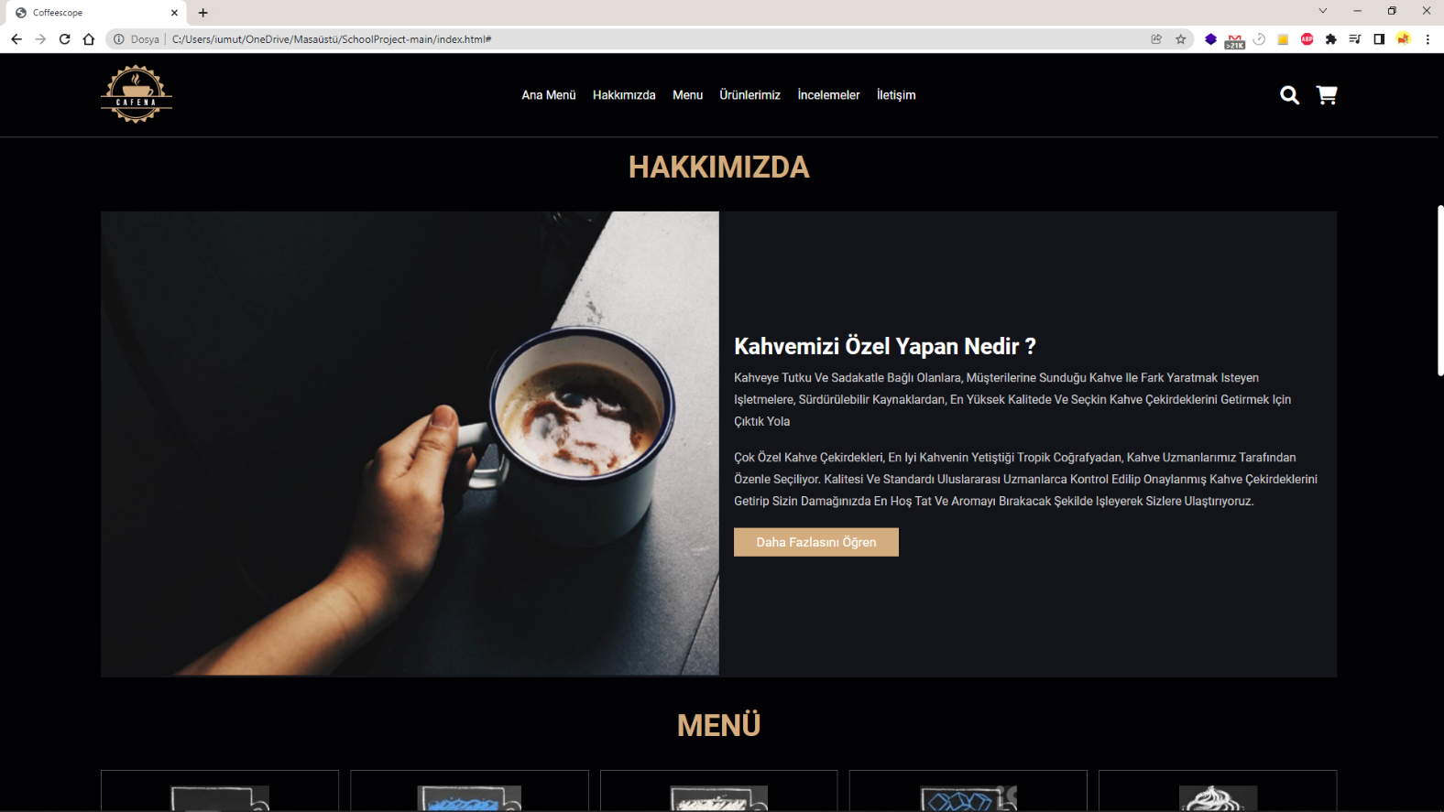

Hakkımızda kısmının başladığı yer

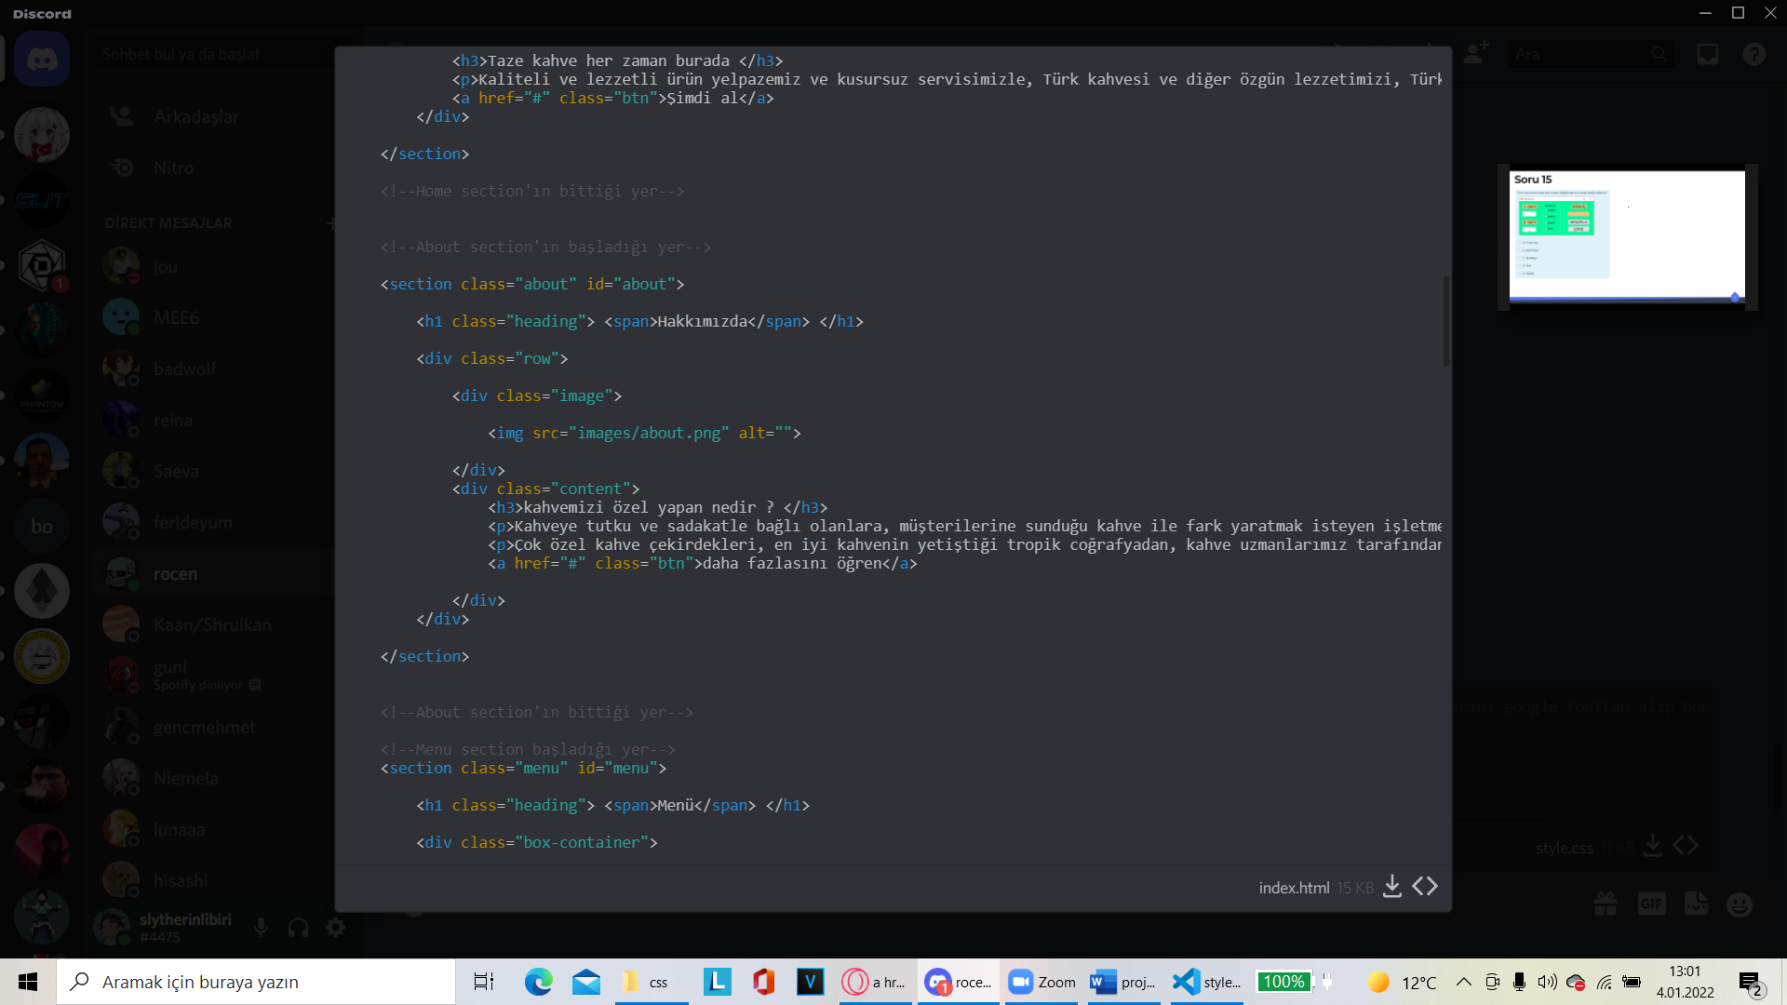

MENÜ

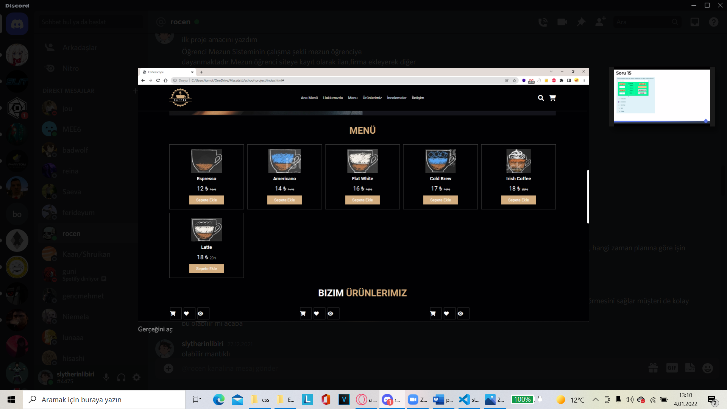

Menünün başladığı kısım

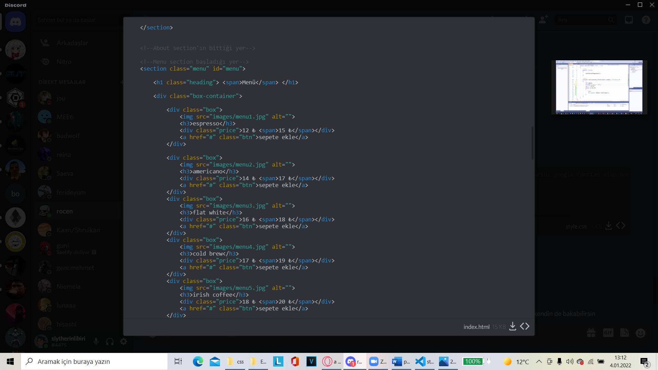

BİZİM ÜRÜNLERİMİZ

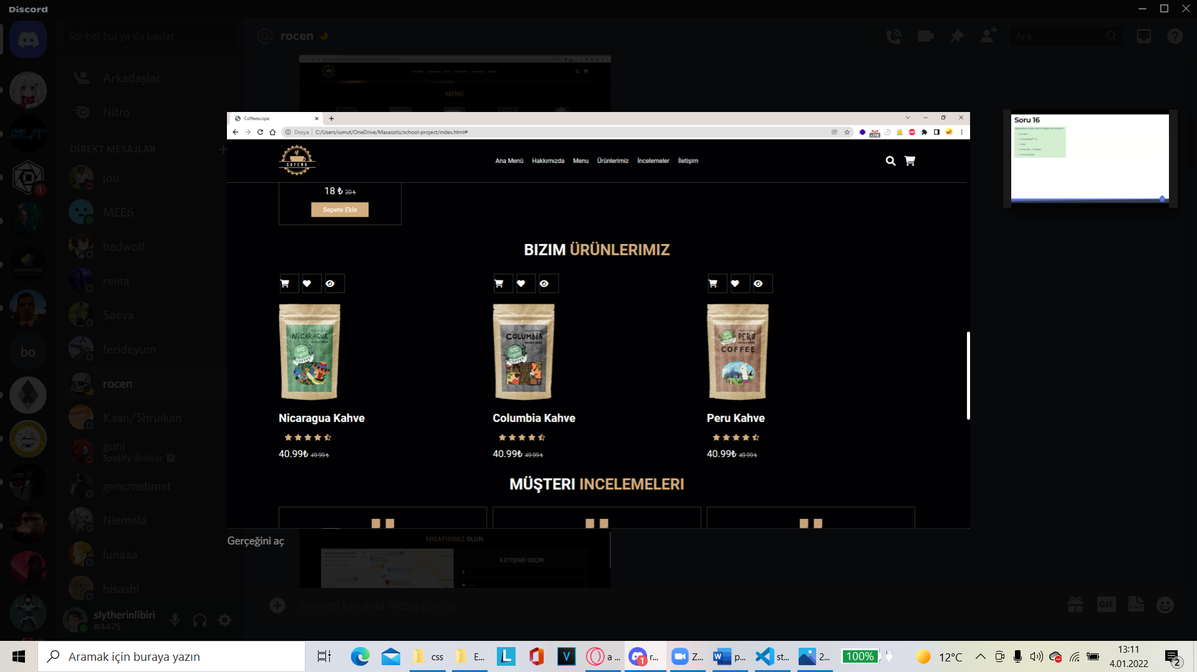

Bizim ürünlerimiz kısmının başladığı yer

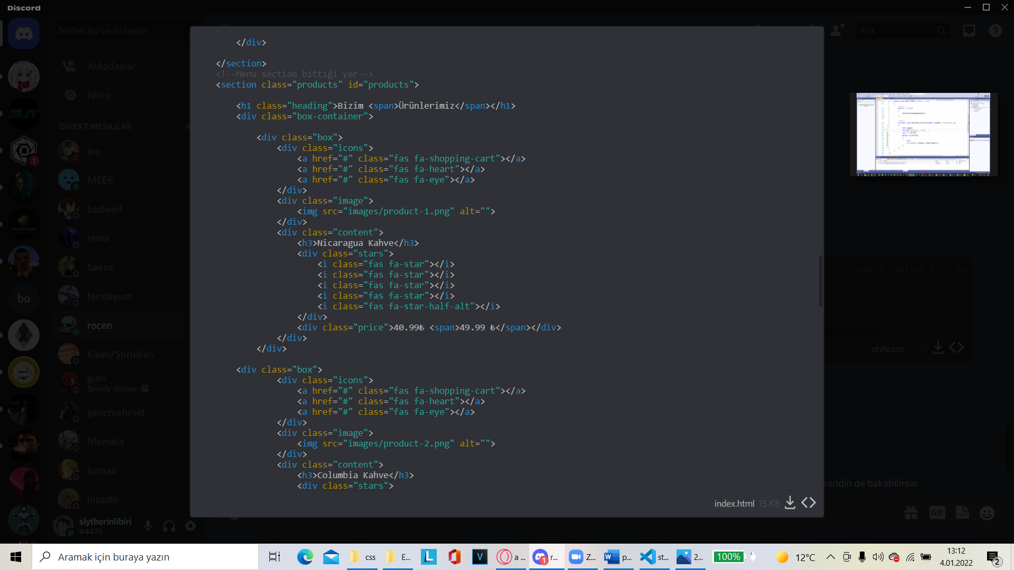

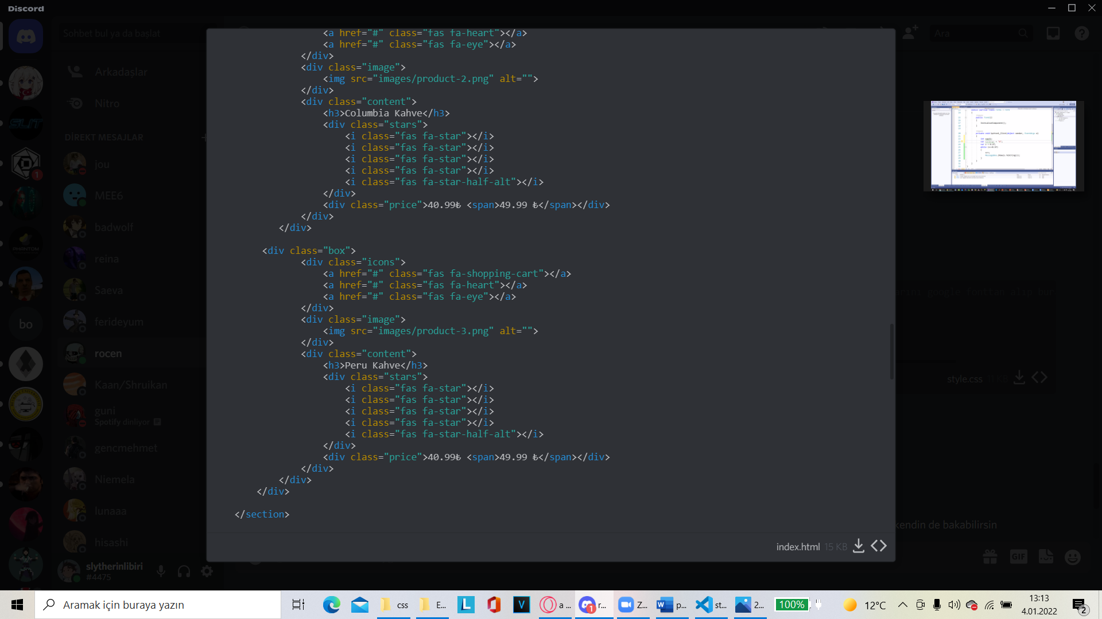

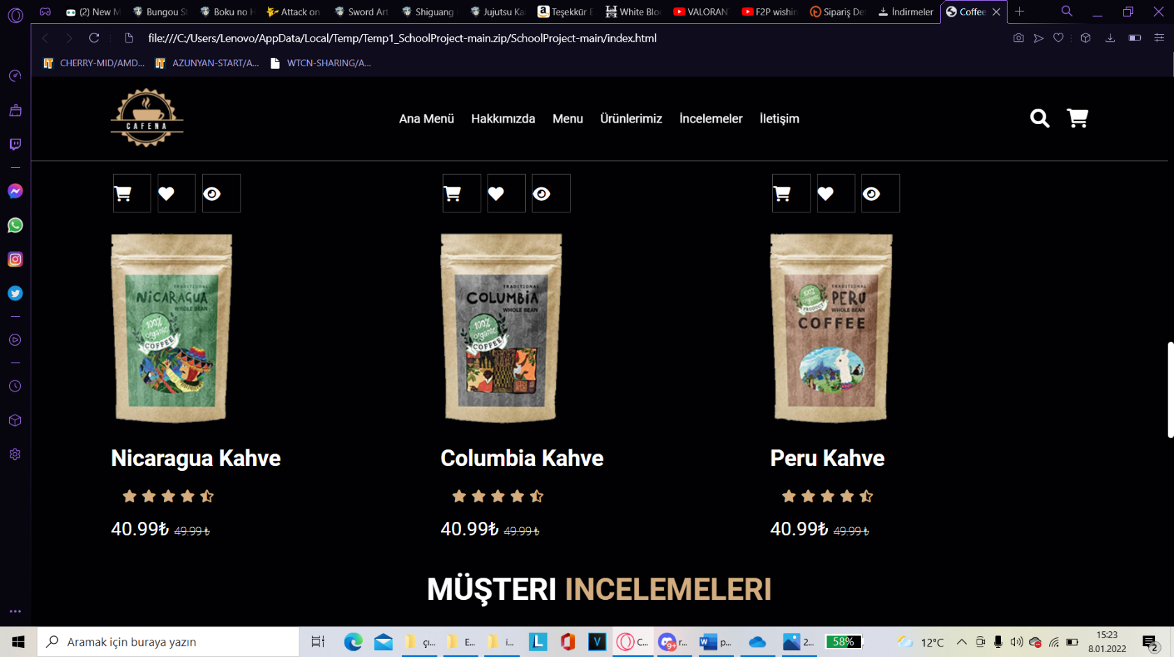 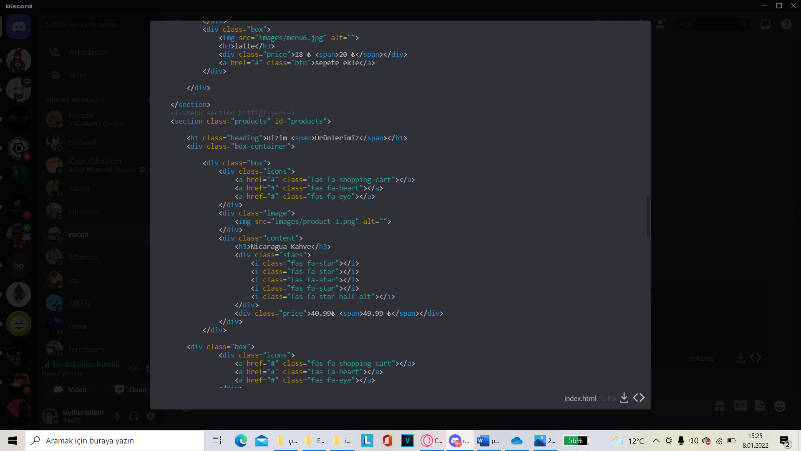

Yıldızların eklendiği kısım ve sonuncu yıldızın yarım olmasını sağladık.

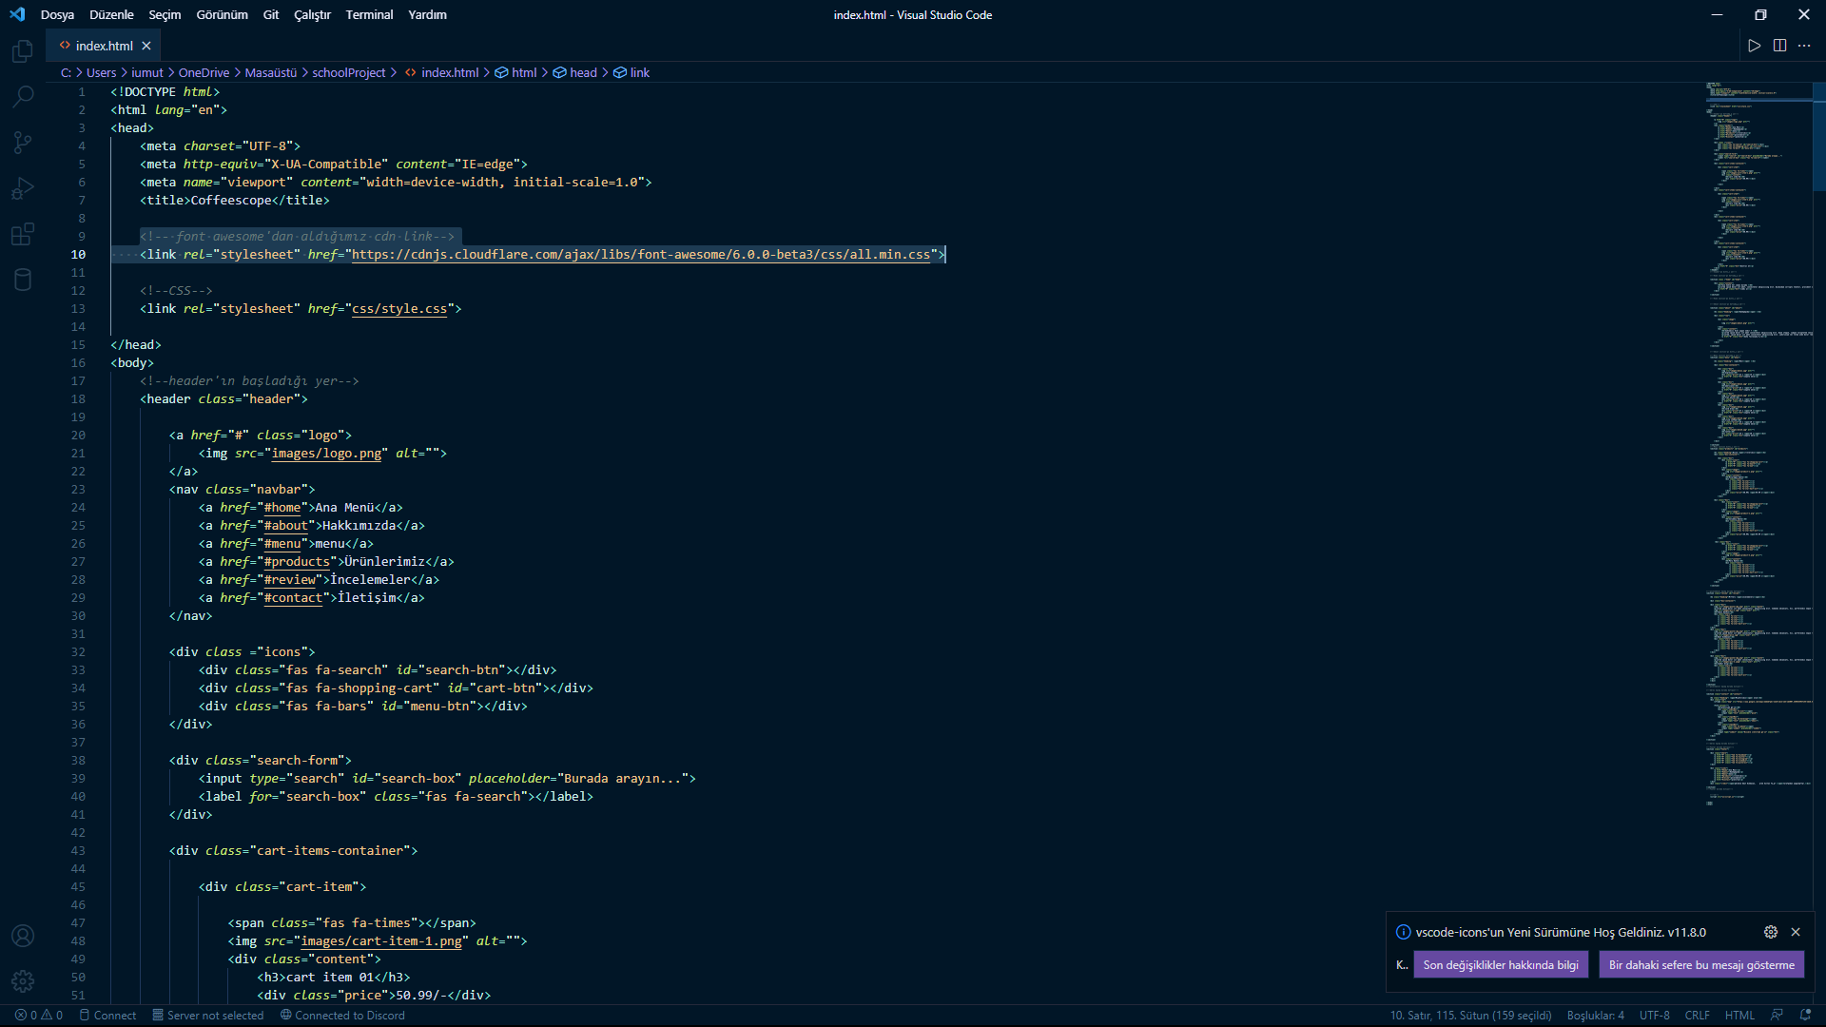

bu kısım yıldızları hazır olarak aldığımız yer.

İNCELEME

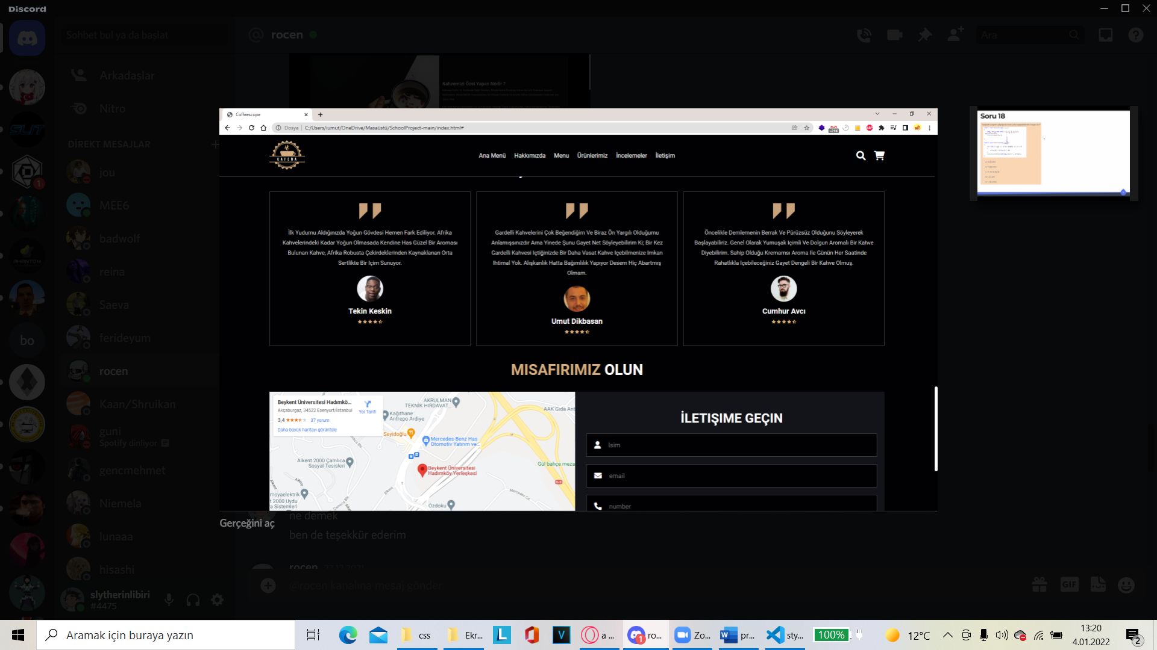

İncelemelerin başladığı kısım

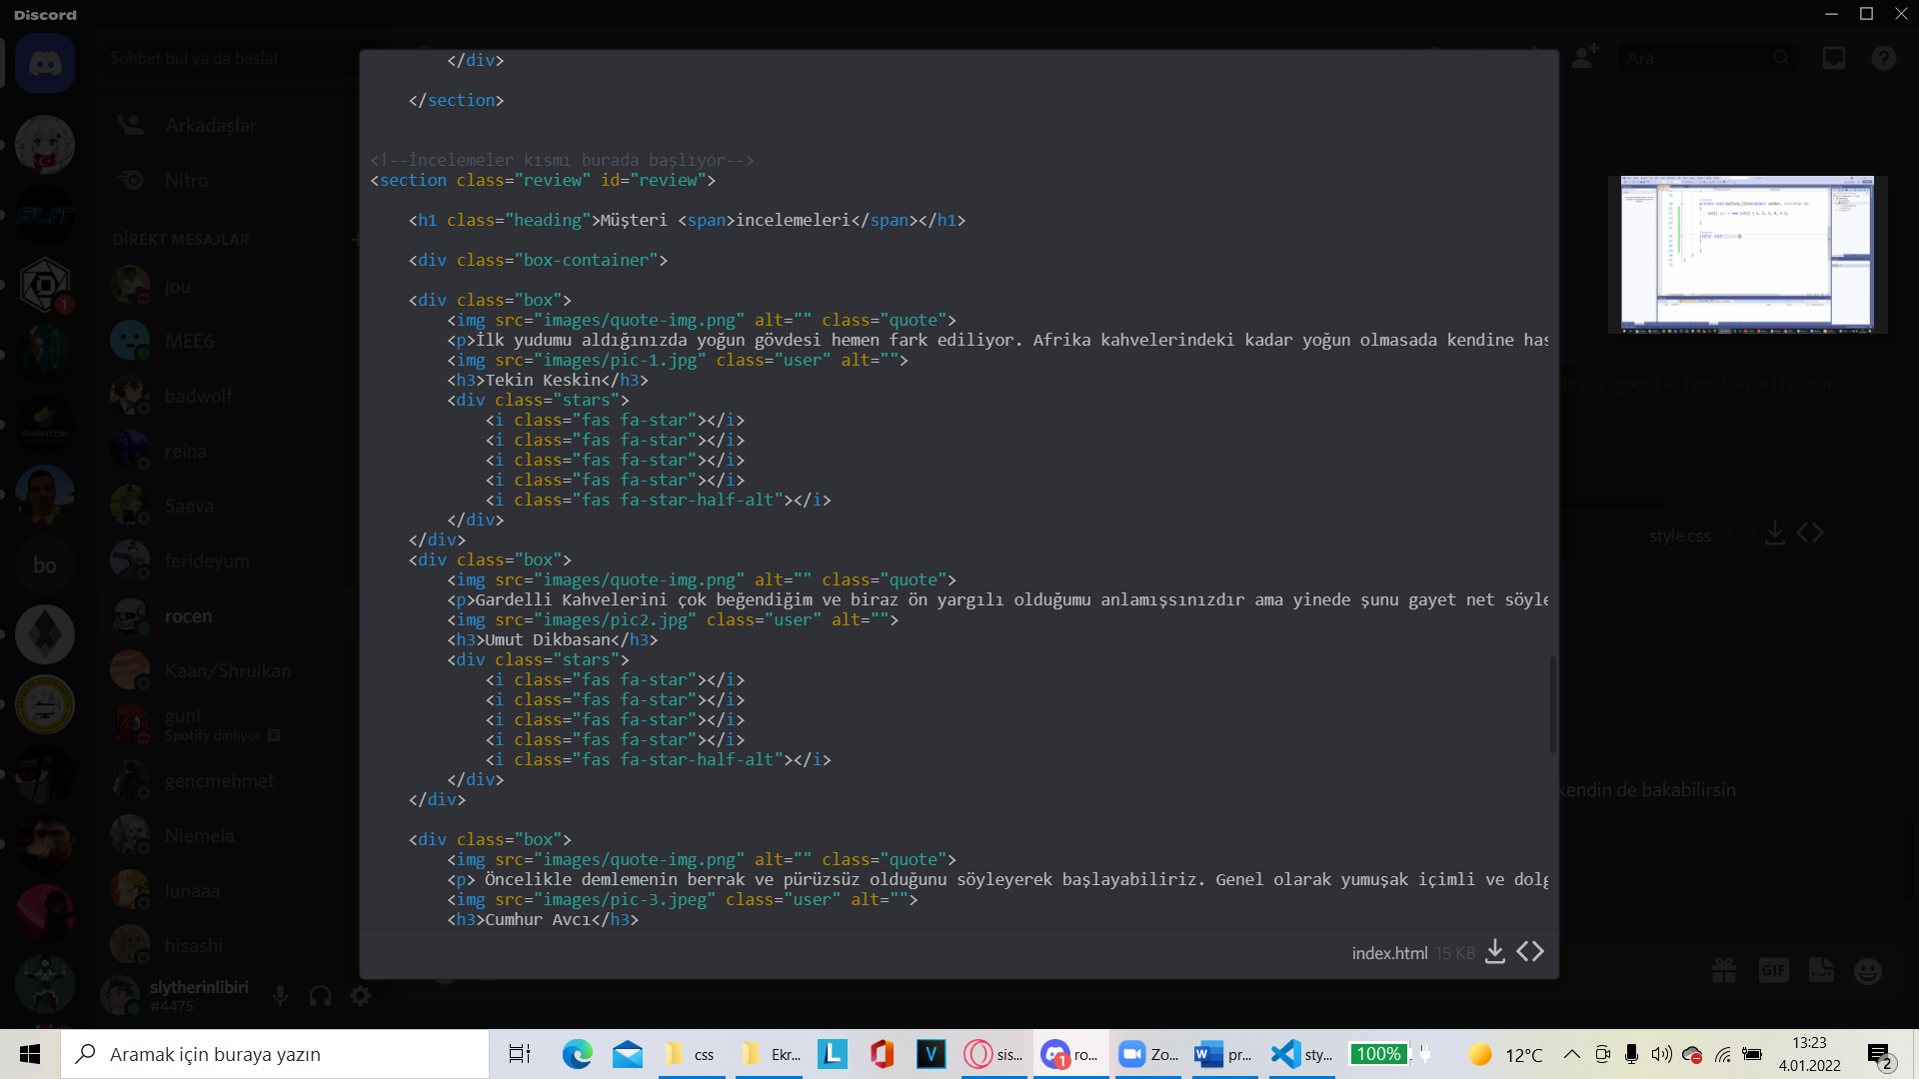

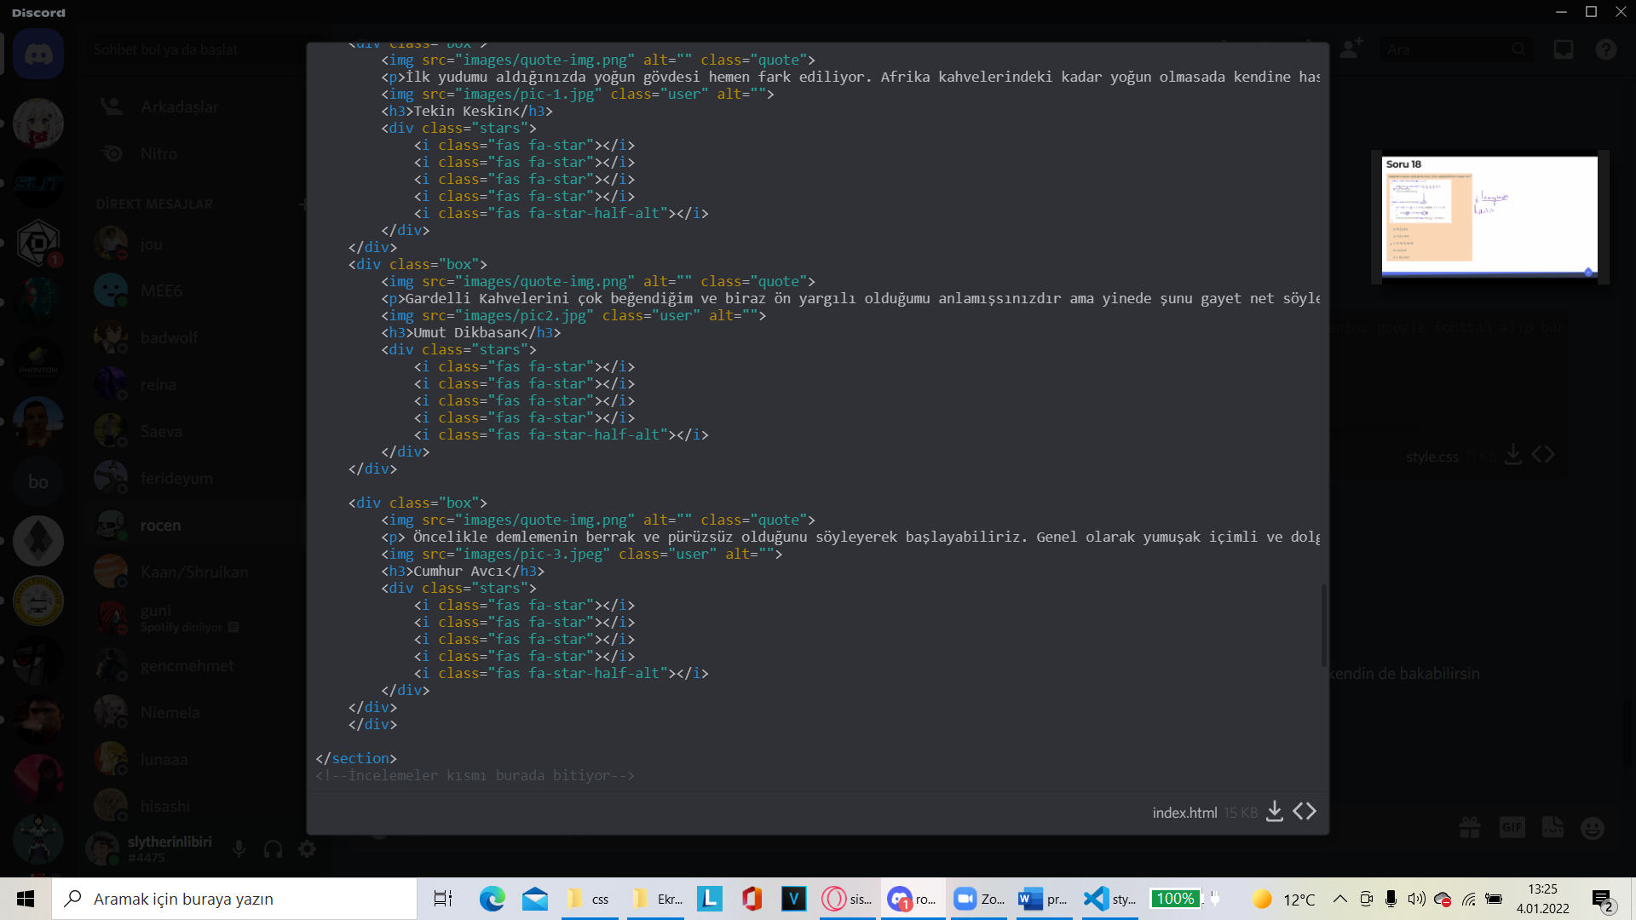

ADRES, İLETİŞİM

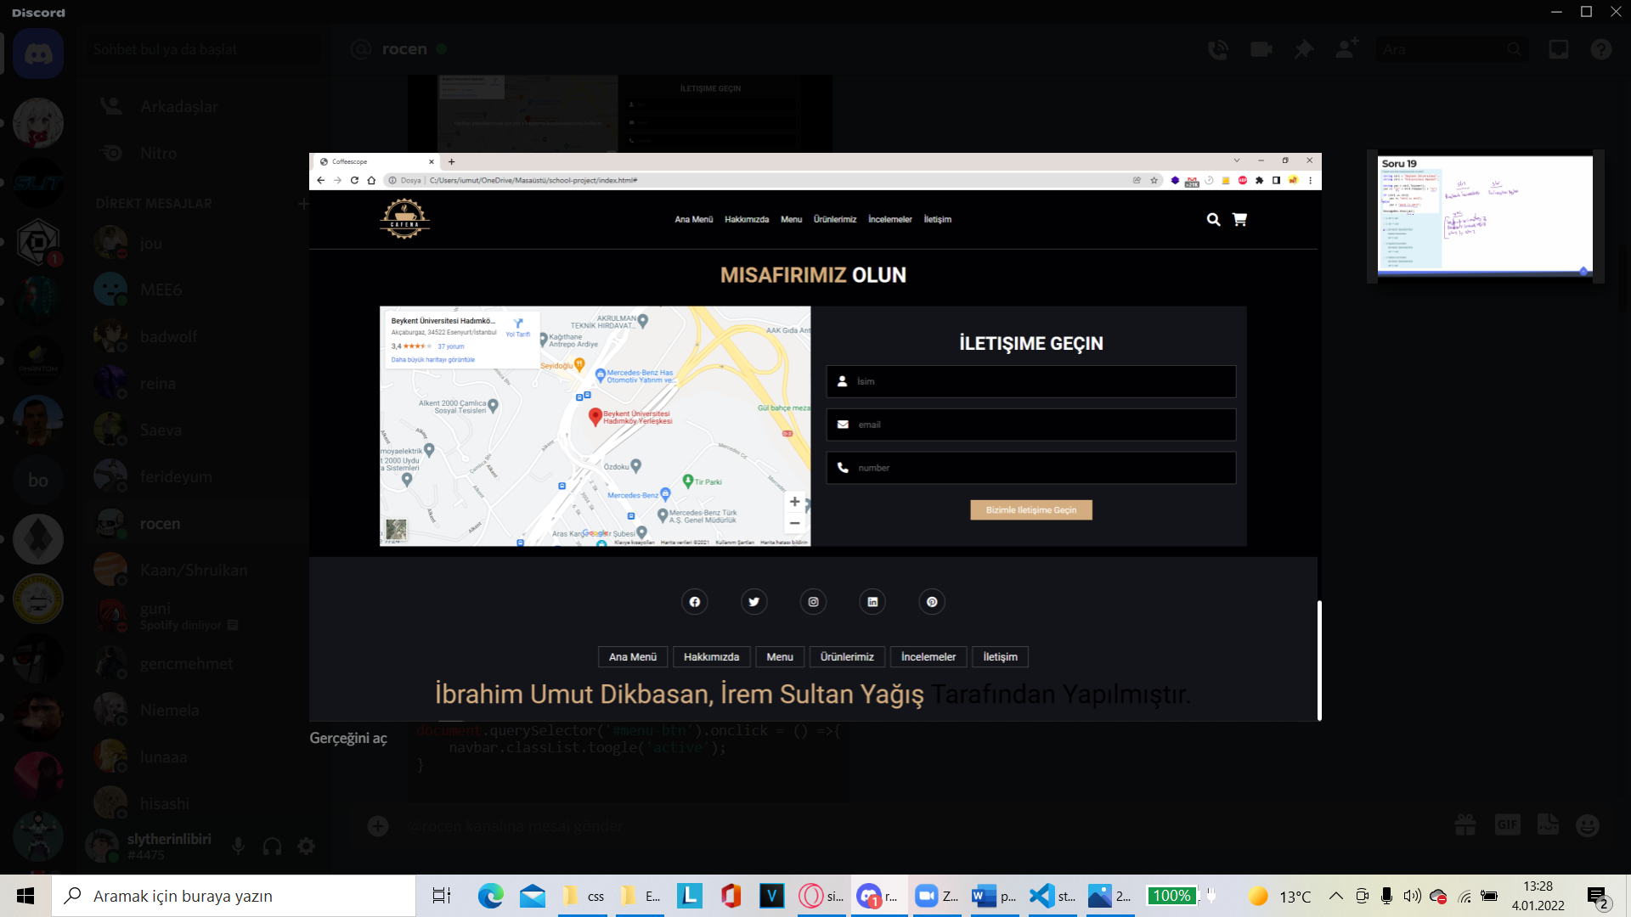

Adersimiz ve müşterilerle iletişime geçebileceğimiz kısım

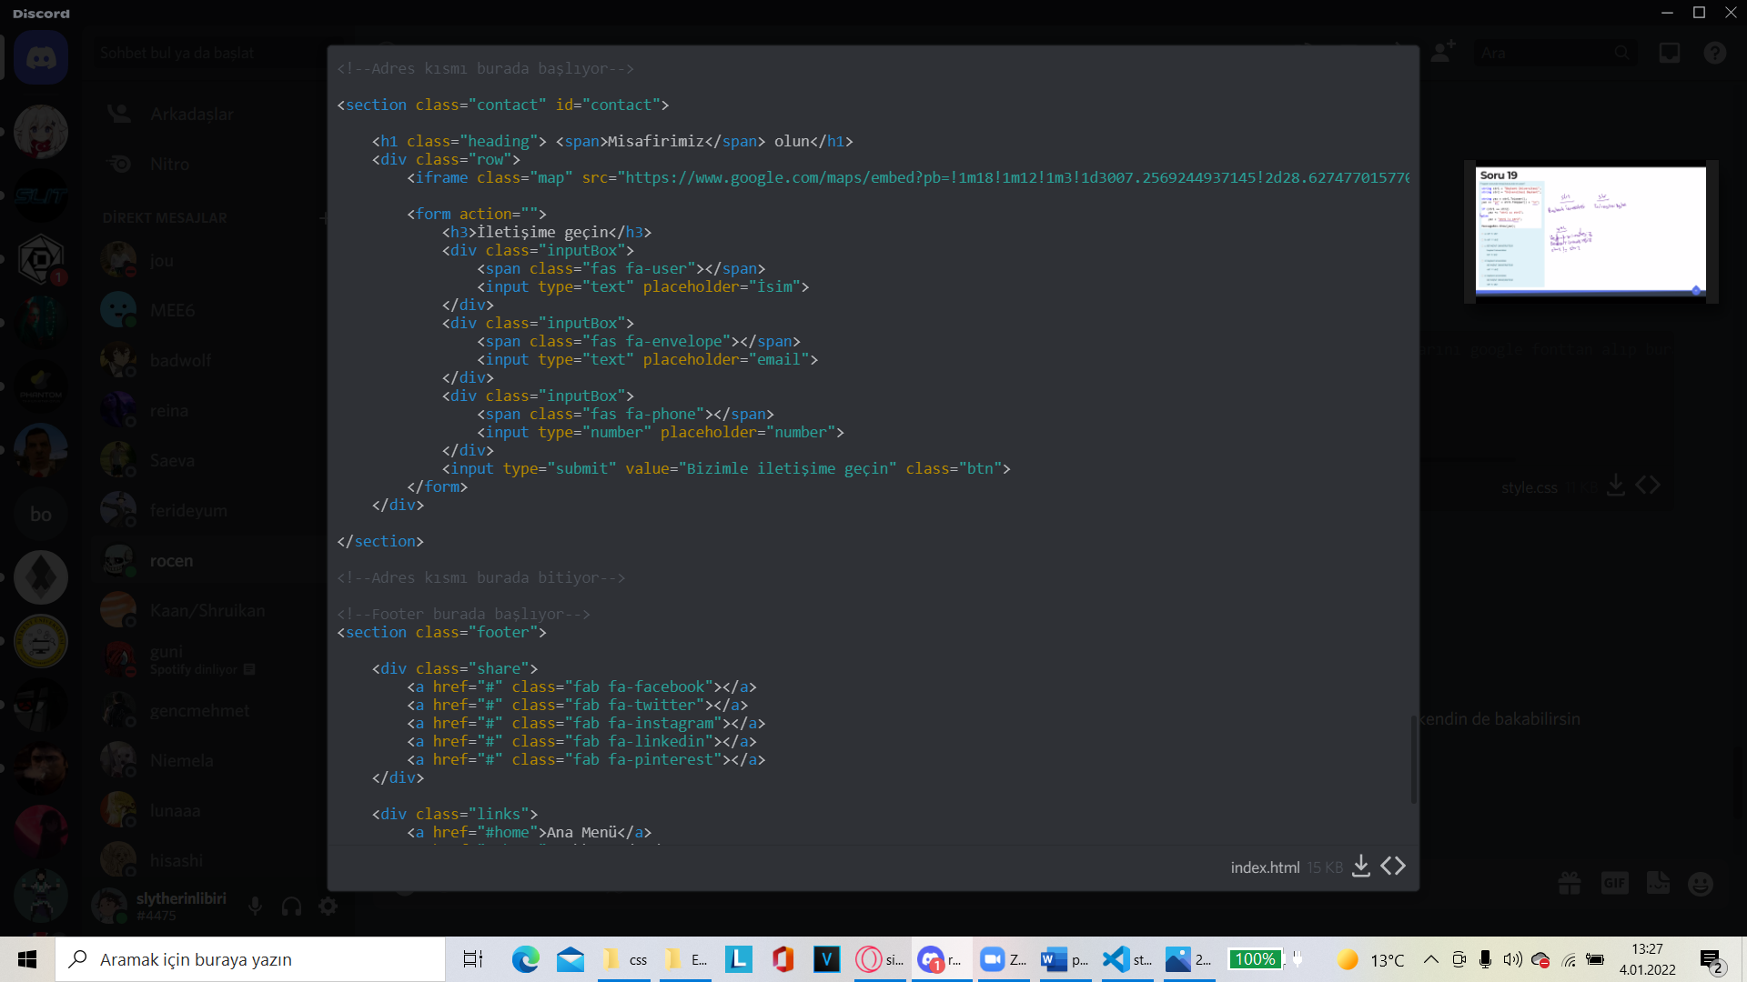

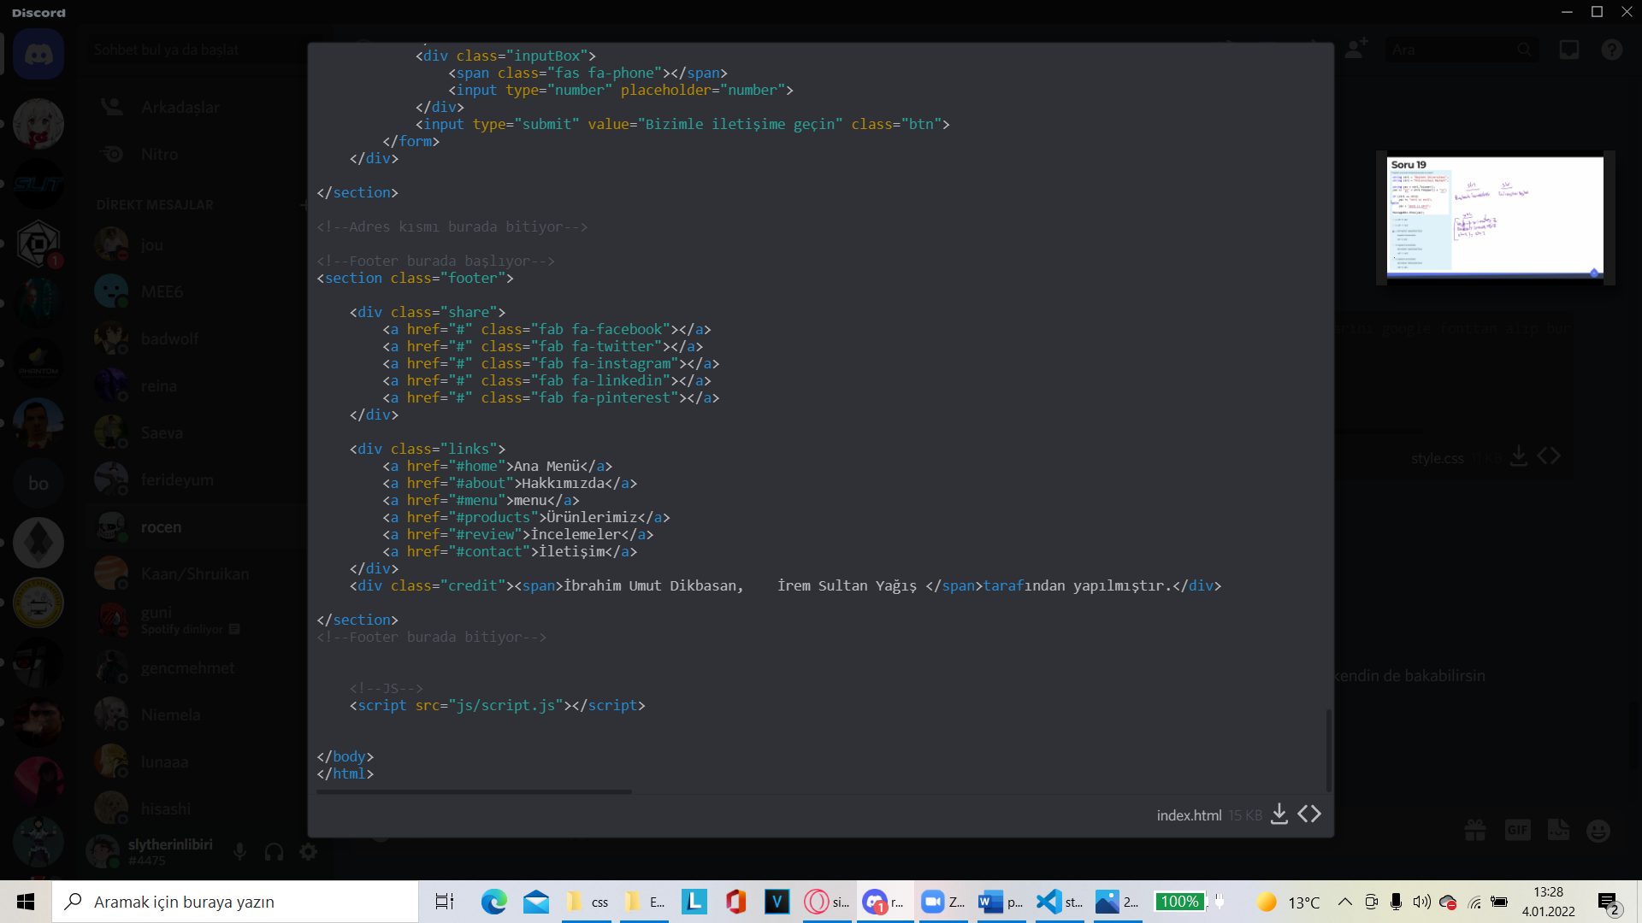

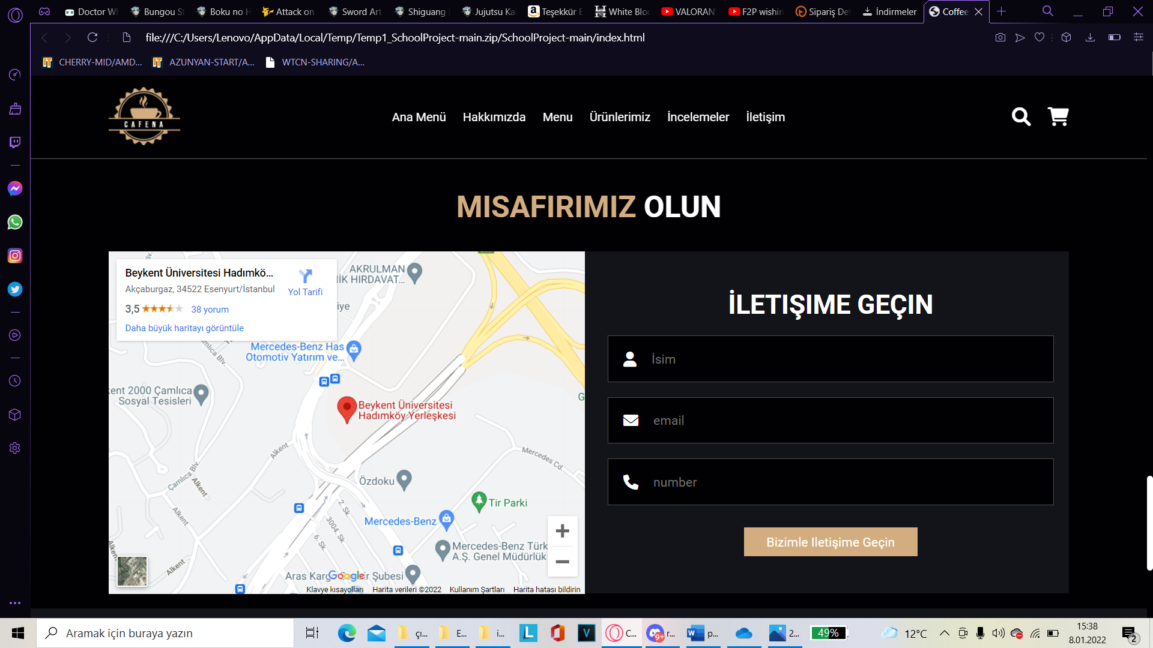

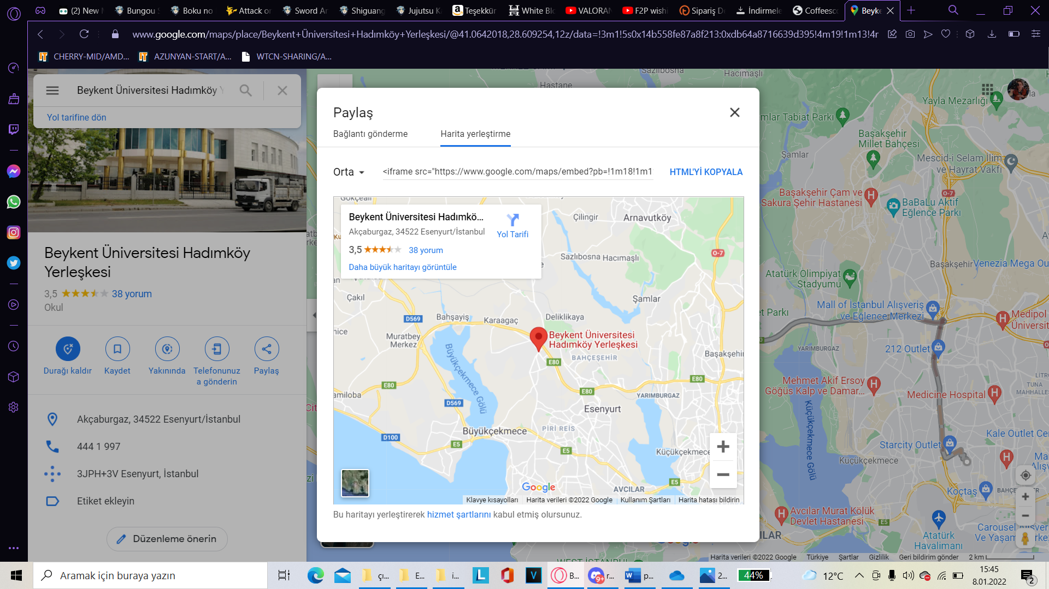

adresi google mapten aldık.

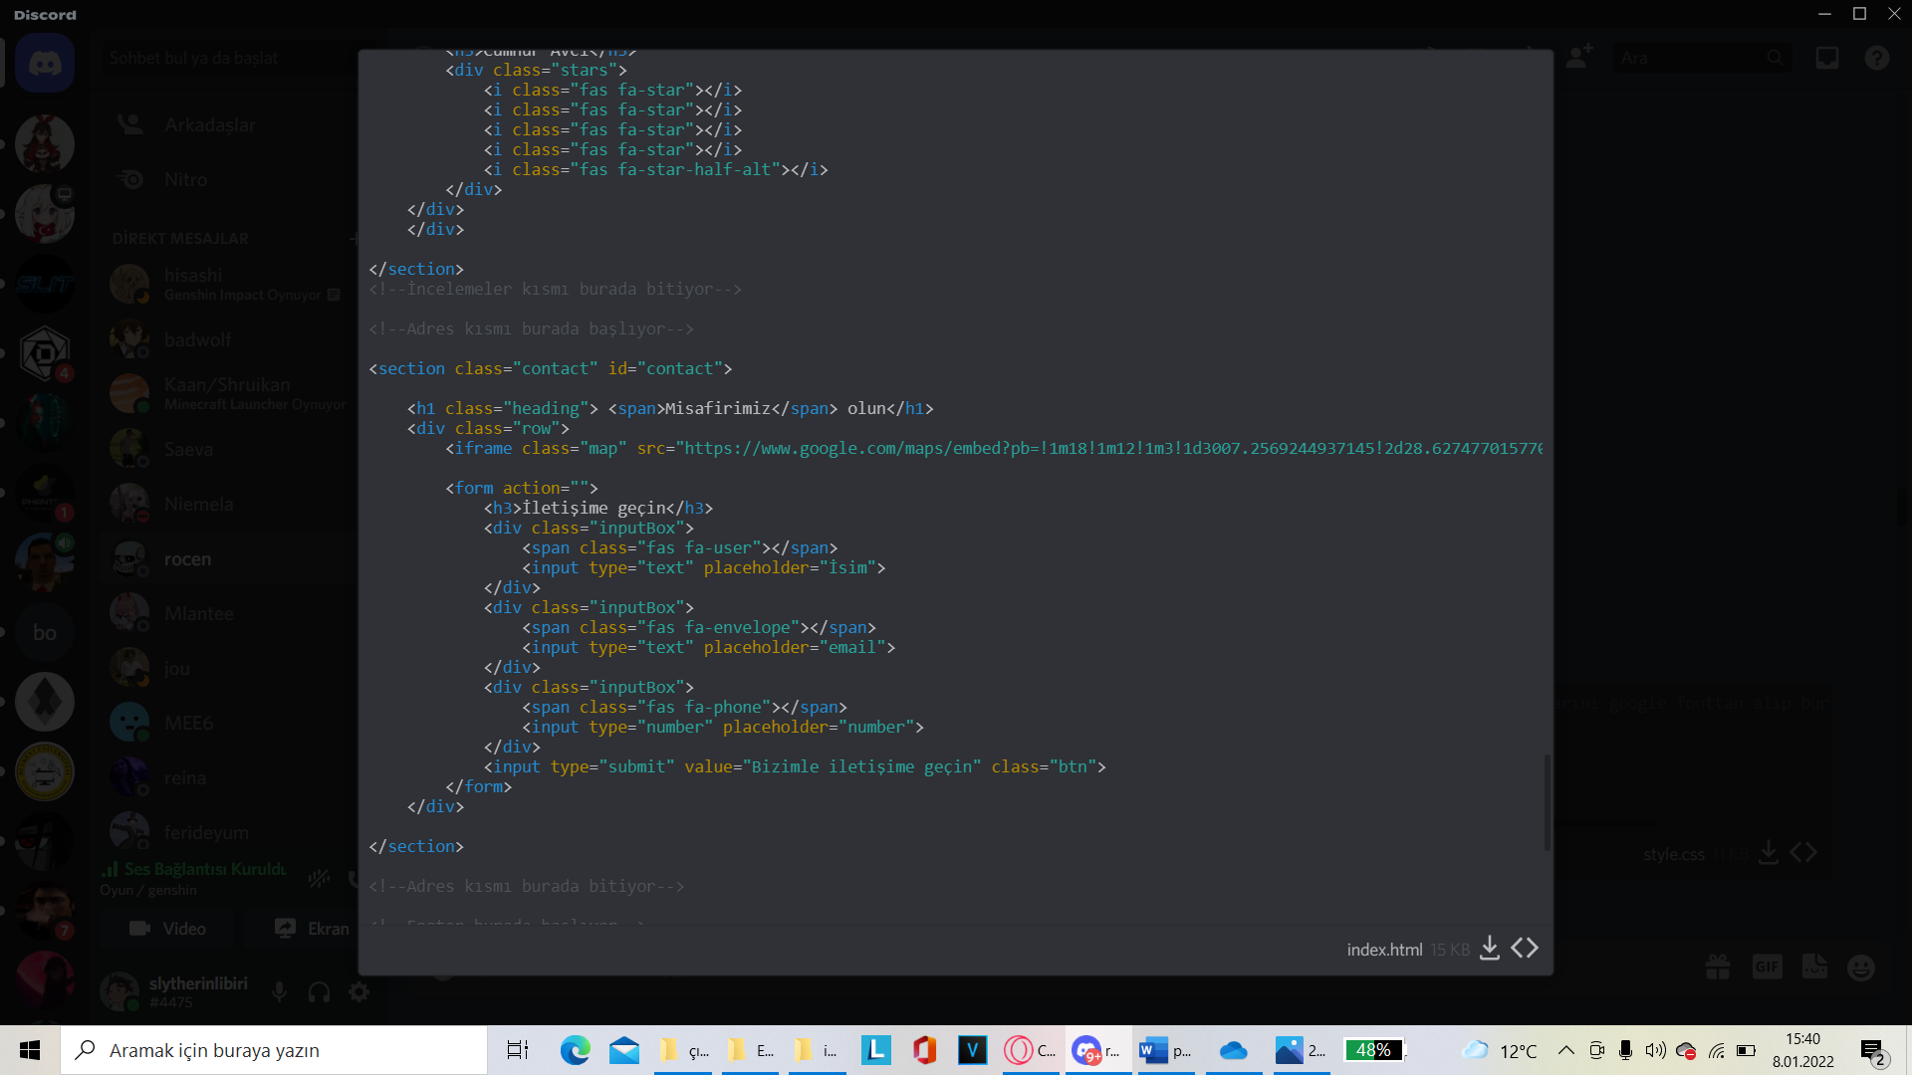

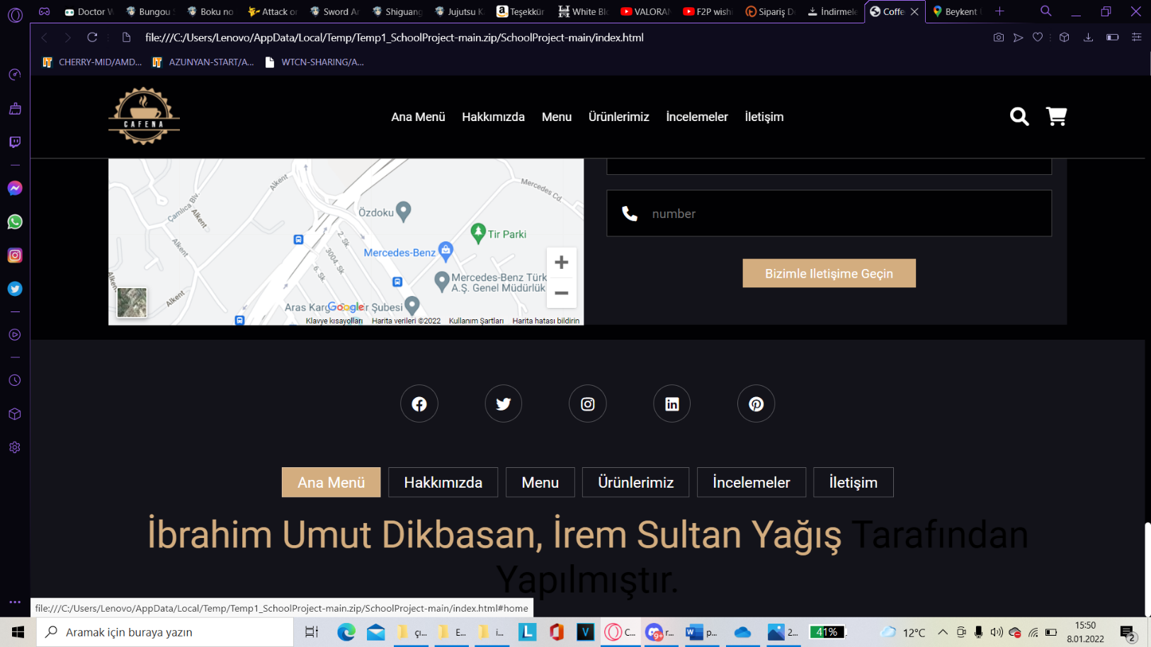

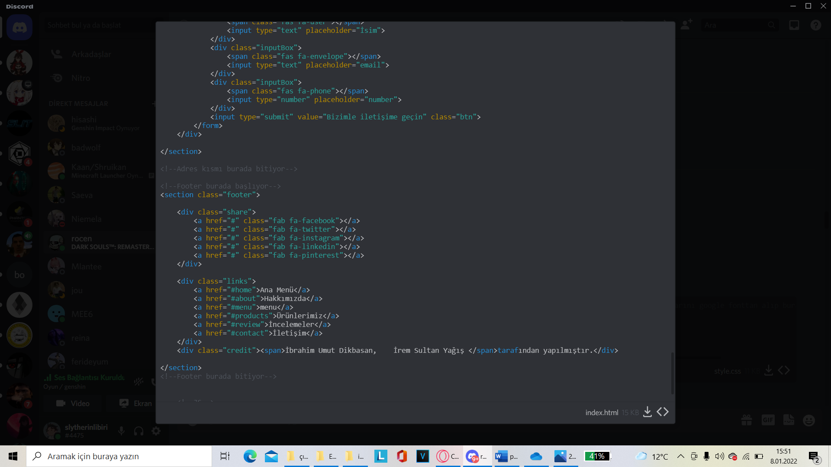

Footer kısmının başladığı yer, ayrıca instagram gibi bağlantıya götürecek kısım.



Bağlantılar.

FONTLAR

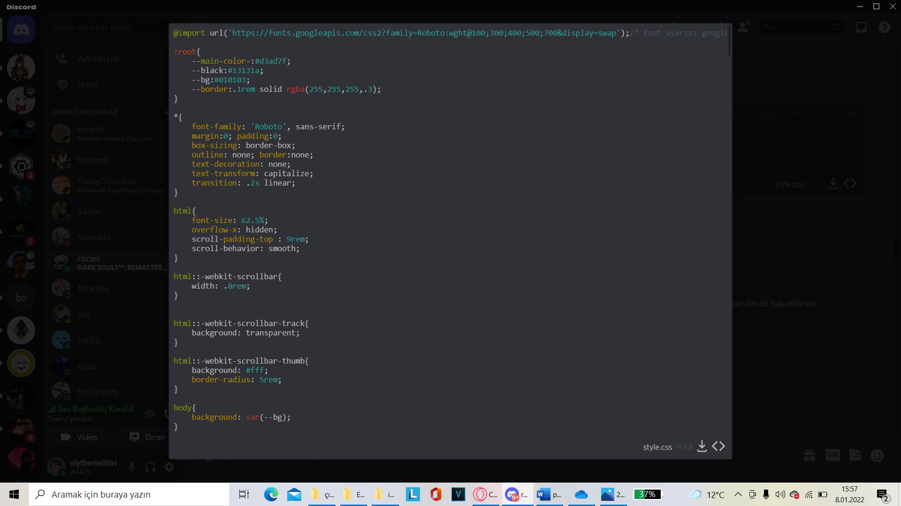

Font ayarını googledan bulduk. Rengini ayarladık.



Genel olarak kullandığımız yazı fontu.

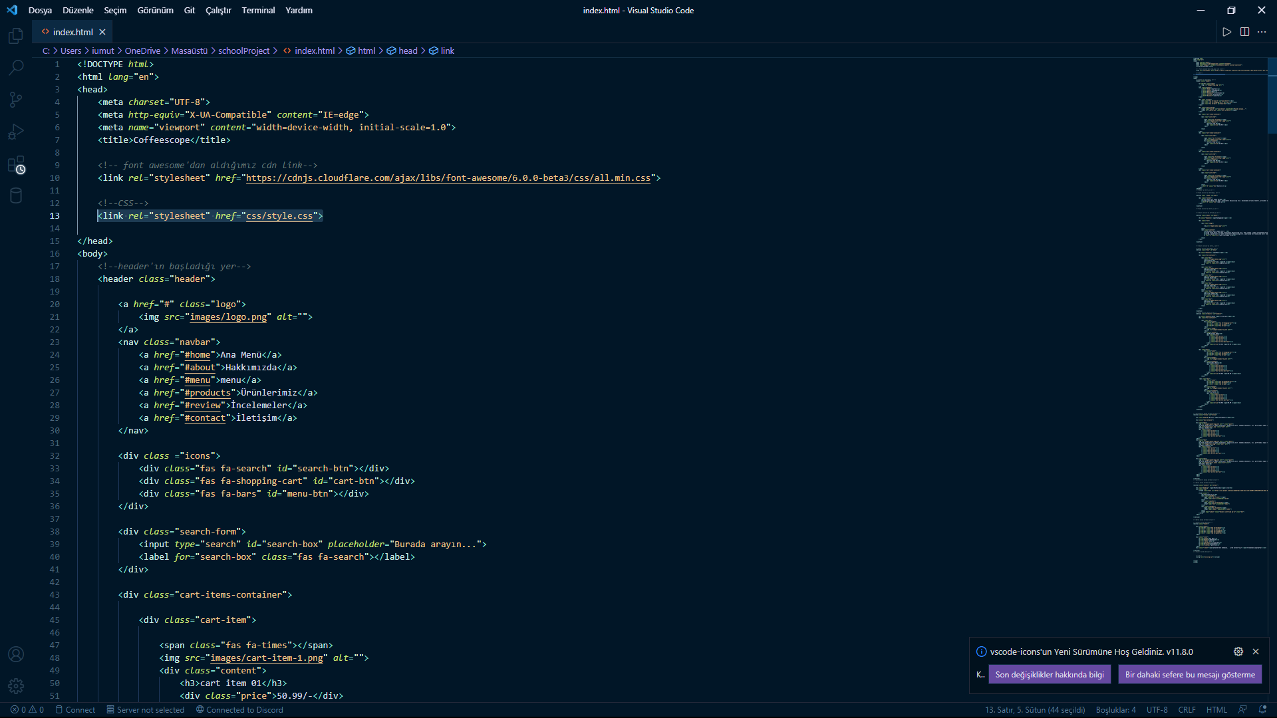

Css de yazdığımız kodların çalışmasını sağlayan konum.

SONUÇ

Proje kolay ve sade arayüzle amacına ulaşmıştır. Aynı zamanda şimdiye kadar görmüş olduğumuz dersler de iyice pekişerek amacını gerçekletirmiştir. Müşterilerin hızlıca ürünlere ulaşabilmeleri sayesinde de, günümüzün teknoloji hızına uymuş ve dikkat çekmeyi başarmıştır. Ve tüm bu uğraşların sonucunda kendimize bolca tecrübe katarak kendimize olan güvenimizi tazeledik.

KAYNAKLAR

<https://devdocs.io/html/>

<https://devdocs.io/css/>

<https://devdocs.io/javascript/>